Государственный комитет по образованию Российской федерации.
Ивановская Государственная Архитектурно – строительная Академия
Профессиональный лицей
Специальность: мастер отделочных строительных работ

Письменная экзаменационная работа на тему:
Технология отделки оконных откосов вагонкой ПВХ
Технология выполнения арок из гипсокартона

Выполнил учащийся
Проверил

Иваново 2010г.
Оглавление

1 Технология отделки оконных откосов вагонкой ПВХ.
1.1 Введение
1.2 Инструменты и приспособления
1.3 Материалы
1.4 Технология выполнения
1.5 Организация труда и рабочего места
1.6 Охрана труда и техника безопасности
2 Технология выполнения арок из гипсокартона
2.1 Введение
2.2 Инструменты и приспособления
2.3 Материалы
2.4 Технология выполнения
2.5 Организация труда и рабочего места
2.6 Охрана труда и техника безопасности
Список использованной литературы

- Технология отделки оконных откосов вагонкой ПВХ

1.1 Введение

Пластиковые панели применяются для отделки потолка, стен и оконных откосов. Производятся из высококачественного сырья (более высокое содержание ПВХ, меньше добавок, что обеспечивает высокую прочность, гибкость, долговечность, более устойчивы к колебаниям температуры, устойчивы к воздействию УФ лучей). Соответственно гигиеническому сертификату, возможно использование панелей в отделке школьных, дошкольных и лечебных учреждения.
Основные преимущества:
1. Влагостойкость
- не подвержены гниению, появлению плесени
- возможность установки в ванных комнатах и др. помещениях с повышенной влажностью.
2. Пожаробезопасны, что позволяет устанавливать панели, производства в общественных местах (офисы, места повышенного скопления людей).
3. Простота монтажа и, при необходимости, демонтажа.
4. Простота в обслуживании (протирка).
5. Длительный срок службы.
6. Большой простор для дизайнерской фантазии.
7. Повышенная износостойкость.

  - Инструменты и приспособления

В первую очередь при выполнении данной работы понадобятся различные контрольно – измерительные приборы для контроля качества выполнения работ.
Линейка измерительная. Предназначена для проверки прямолинейности методом световой щели на просвет. Изготавливаются из высококачественной стали. Рабочие грани доведены. ЛД - лекальная линейка с двухсторонним скосом ножевидной формы, одна сторона срезана под углом для удобства контроля в труднодоступном месте.
- Угломер универсальный,
- Угломер проверочный плоский,
- Уровень пластмассовый с линейкой.
- Рулетка Измерительная.
- Линейка измерительная.
Наличие данных измерительных инструментов позволяет соблюдать вертикальность выполнения отделки откосов.
Кроме того, для отделки оконных откосов вагонной ПВХ потребуются электроинструмент. Перфоратор и аккумуляторная дрель. Их назначение сверление отверстий и закрепление каркаса для крепления вагонки.
Лазерный уровень наиболее современный и популярный контроль 0 измерительный инструмент.

1.3 Материалы

Вагонка - это уникальный в своем роде материал для обшивки стен, внутренних и наружных, а также потолков. Система стыковки "паз-шип" позволяет прочно подгонять доски вагонки друг к другу. Стыковка вагонки осуществляется с учетом возможных изменений ширины доски под влиянием влажности. При этом, стены, которые были обшиты вагонкой абсолютно не нужно выравнивать. Благодаря вагонке, стены будут надежно утеплены.
Стены, обшитые доской вагонкой - приобретают неподражаемый уникальный стиль и приносят в жилище чувство теплоты и уюта. Вагонка также очень удобна при обшивке саун и бань. Вагонка придаст им эстетический вид и традиционный стиль.
Вагонка ПВХ - это самый практичный способ обшивки стен и потолков любых помещений, который сочетает в себе экономичность, декоративность, и простоту монтажа. Есть еще множество других достоинств, которыми обладает вагонка.
Применяя пластиковую вагонку, Вы можете качественно и быстро сделать ремонт. Вагонка ПВХ может устанавливаться практически на любые поверхности, что позволяет скрыть неровности. Пластиковая вагонка достаточно легко режется вдоль и поперек. Поэтому вагонка ПВХ при монтаже без проблем подгоняется под любые необходимые размеры. Все что необходимо для содержания ПВХ вагонки, это смывать водой грязь и пыль, применяя различные моющие средства.
Единственным недостатком вагонки из пластика – это ее невысокая устойчивость к различным механическим воздействиям.
Единственным недостатком вагонки из пластика – это ее невысокая устойчивость к различным механическим воздействиям.
Особенность конструкции вагонки ПВХ заключается в следующем. Вагонка представляет собой объемные пластины, внутренняя структура которой представляет собой соты. Благодаря этому вагонка обладает прекрасными звуко- и теплоизолирующими свойствами.
Некоторые виды вагонки имеют ограничения в температурном диапазоне эксплуатации от 40-115С. Большинство видов вагонки не рекомендуется эксплуатировать, если температура воздуха колеблется свыше 30С.
Пластиковая вагонка производится методом экструзии из твердого поливинилхлорида (ПВХ). При этом добавляется смягчитель. Вагонка не содержит кадмий и асбест.
Область применения вагонки достаточно обширная. Ее, например, используют для покрытия стен и потолков в помещениях с повышенной влажностью. Такие панели вагонки не боятся влаги, и могут также использоваться на балконах, лоджиях, в подсобных помещениях и т.п.
1.4 Технология выполнения

Система отделки оконных откосов ПВХ может быть двух типов.
- соединение типа «паз в паз» с независимой расшивкой.
- Шпунтовое соединение «гребень в паз».
Ещё до начала монтажа следует провести все необходимые проводки и коммуникации, так же обшить стены вагонкой. И только после окончания обшивки стен следует приступать к обшивке откосов.

Технологическая карта на тему: Технология отделки оконных откосов вагонкой ПВХ.
№№п/п | Эскиз | Операция | Инструмент.
1.1 | 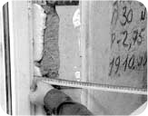 | Измерить ширину оконного проёма.
1.2 | 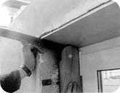 | Отмерить на откосе нужную ширину с учётом наличника, который нужно будет завести за оконный проём на внутреннюю стену помещения.
1.3 | 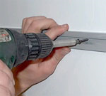 | Отрезать отмеренную ширину и отделить так называемый "замочек" на наличнике путём многократного сгибания. Прикрепить к откосу рейку | 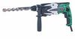
1.4 | 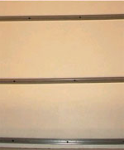 | После отделения "замочка" установить рейки либо жидким клеем типа "жидкие гвозди" либо саморезами. | 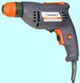
1.5 | 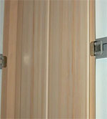 | Присоединить "замочек" защёлкнув его к наличнику. Отрезать лобзиком кусок панели необходимой ширины. Ширины. | 
1.6 | 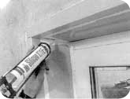 | Проверка качества выполнения. Установка наружного угла.

1.5 Требования к качеству

СНиП 331 – 97.
Отделка (облицовка) стен листами с заводской отделкой должна удовлетворять следующим требованиям:
на поверхности листов и панелей трещины, воздушные пузыри, царапины, пятна и т.п. не допускаются;
крепление панелей к основанию должно быть прочным, без зыбкости (при легком простукивании деревянным молотком не должно наблюдаться коробления изделий, разрушения их кромок и смещения листов);
швы должны быть равномерными, строго горизонтальными и вертикальными; крепежные приборы и расстояние между ними, а также материал, размеры и рисунок должны соответствовать проекту;
отклонения от плоскости, горизонтали и вертикали не должны превышать норм.
Устройство оконных откосов необходимо производить после монтажа и крепления всех элементов каркаса (в соответствии с проектом), проверки горизонтальности его плоскости и соответствия отметкам.
Монтаж следует производить после разметки поверхности и начинать от угла облицовываемой плоскости. Горизонтальные стыки листов (панелей), не предусмотренные проектом, не допускаются.
Плоскость поверхности, облицованная панелями, должна быть ровной, без провесов в стыках, жесткой, без вибрации панелей и листов и отслоений от поверхности (при приклейке).
При монтаже панелей и плит с лицевой отделкой в интерьерах зданий должны быть соблюдены требования
Технические требования
Предельные отклонения
Контроль (метод, объем, вид регистрации)
Готовая облицовка: Измерительный, не менее 5 измерений на 50-70 м2 поверхности или отдельных участков меньшей площади, выявленных сплошным визуальным осмотром, журнал работ
максимальные величины уступов между плитами и панелями, а также рейками - 2 мм-
Отклонение плоскости всего поля отделки по диагонали, вертикали и горизонтали (от проектной) на 1 м - 1,5 мм 7 на всю поверхность То же
Отклонение направления стыка элементов облицовки стен от вертикали (мм на 1 м) - 1 мм

1.6 Организация труда и рабочего места

При выполнении отделочных необходимо предусматривать мероприятия по предупреждению воздействия на работников следующих опасных и вредных производственных факторов, связанных с характером работы: — повышенная запыленность и загазованность воздуха рабочей зоны; — расположение рабочего места вблизи перепада по высоте 1,3 м и более; — острые кромки, заусенцы и шероховатость на поверхностях отделочных материалов и конструкций; — недостаточная освещенность рабочей зоны.
При наличии опасных и вредных производственных факторовбезопасность отделочных работ должна быть обеспечена на основе выполнения содержащихся в организационно-технологической документации (ПОС, ППР и др.) следующих решений по охране труда: способы и средства подачи материалов на рабочие места; организация рабочих мест, обеспечение их необходимыми средствами подмащивания и другими средствами малой механизации, необходимыми для производства работ; — при применении составов, содержащих вредные и пожароопасные вещества, должны быть решения по обеспечению вентиляции и пожаробезопасности.
При выполнении отделочных работ следует выполнять требования настоящих норм и правил, при выполнении окрасочных работ следует выполнять требования межотраслевых правил по охране труда.
Помещения должны быть обеспечены безвредными моющими средствами и теплой водой. Эксплуатация мобильных малярных станций для приготовления окрасочных составов, не оборудованных принудительной вентиляцией, не допускается.
Организация рабочих мест.
Рабочие места для выполнения отделочных работ на высоте должны быть оборудованы средствами подмащивания и лестницами-стремянками для подъема на них, соответствующими требованиям СНиП 12−03. Средства подмащивания, применяемые при штукатурных или малярных работах, в местах, под которыми ведутся другие работы или есть проход, должны иметь настил без зазоров.
При работе с вредными или огнеопасными и взрывоопасными материалами следует непрерывно проветривать помещения во время работы, а также в течение 1 ч после ее окончания, применяя естественную или искусственную вентиляцию.
Места, над которыми производятся стекольные или облицовочные работы, необходимо ограждать. Запрещается производить остекление или облицовочные работы на нескольких ярусах по одной вертикали.
При применении воздухонагревателей (электрических или работающих на жидком топливе) для просушивания помещений зданий и сооружений необходимо выполнять требования ППБ 01. Запрещается обогревать и сушить помещения, жаровнями и другими устройствами, выделяющими в помещения продукты сгорания топлива.
При сухой очистке поверхностей и других работах, связанных с выделением пыли и газов, а также при механизированной шпатлевке и окраске необходимо пользоваться респираторами и защитными очками.
При очистке поверхностей с помощью кислоты или каустической соды необходимо работать в предохранительных очках, резиновых перчатках и кислотостойком фартуке с нагрудником.
Техника безопасности
Устройство и эксплуатация электроустановок должны осуществляться в соответствии с требованиями правил устройства электроустановок, межотраслевых правил охраны труда при эксплуатации электроустановок потребителей, правил эксплуатации электроустановок потребителей.
Устройство и техническое обслуживание временных и постоянных электрических сетей на производственной территории следует осуществлять силами электротехнического персонала, имеющего соответствующую квалификационную группу по электробезопасности.
Разводка временных электросетей напряжением до 1000 В, используемых при электроснабжении объектов строительства, должна быть выполнена изолированными проводами или кабелями на опорах или конструкциях, рассчитанных на механическую прочность при прокладке по ним проводов и кабелей, на высоте над уровнем земли, настила не менее, м:
3,5 - над проходами;
6,0 - над проездами;
2,5 - над рабочими местами.
Светильники общего освещения напряжением 127 и 220 В должны устанавливаться на высоте не менее 2,5 м от уровня земли, пола, настила.
При высоте подвески менее 2,5 м необходимо применять светильники специальной конструкции или использовать напряжение не выше 42 В. Питание светильников напряжением до 42 В должно осуществляться от понижающих трансформаторов, машинных преобразователей, аккумуляторных батарей.
Применять для указанных целей автотрансформаторы, дроссели и реостаты запрещается. Корпуса понижающих трансформаторов и их вторичные обмотки должны быть заземлены.
Применять стационарные светильники в качестве ручных запрещается. Следует пользоваться ручными светильниками только промышленного изготовления.
Выключатели, рубильники и другие коммутационные электрические аппараты, применяемые на открытом воздухе или во влажных цехах, должны быть в защищенном исполнении в соответствии с требованиями государственных стандартов.
Все электропусковые устройства должны быть размещены так, чтобы исключалась возможность пуска машин, механизмов и оборудования посторонними лицами. Запрещается включение нескольких токоприемников одним пусковым устройством.
Распределительные щиты и рубильники должны иметь запирающие устройства.
Штепсельные розетки на номинальные токи до 20 А, расположенные вне помещений, а также аналогичные штепсельные розетки, расположенные внутри помещений, но предназначенные для питания переносного электрооборудования и ручного инструмента, применяемого вне помещений, должны быть защищены устройствами защитного отключения (УЗО) с током срабатывания не более 30 мА, либо каждая розетка должна быть запитана от индивидуального разделительного трансформатора с напряжением вторичной обмотки не более 42 В.
Штепсельные розетки и вилки, применяемые в сетях напряжением до 42 В, должны иметь конструкцию, отличную от конструкции розеток и вилок напряжением более 42 В.
Металлические строительные леса, металлические ограждения места работ, полки и лотки для прокладки кабелей и проводов, рельсовые пути грузоподъемных кранов и транспортных средств с электрическим приводом, корпуса оборудования, машин и механизмов с электроприводом должны быть заземлены (занулены) согласно действующим нормам сразу после их установки на место, до начала каких-либо работ.
Токоведущие части электроустановок должны быть изолированы, ограждены или размещены в местах, недоступных для случайного прикосновения к ним.
Защиту электрических сетей и электроустановок на производственной территории от сверхтоков следует обеспечить посредством предохранителей с калиброванными плавкими вставками или автоматических выключателей согласно правилам устройства электроустановок.
Допуск персонала строительно-монтажных организаций к работам в действующих установках и охранной линии электропередачи должен осуществляться в соответствии с межотраслевыми правилами по охране труда при эксплуатации электроустановок потребителей.
Подготовка рабочего места и допуск к работе командированного персонала осуществляются во всех случаях электротехническим персоналом эксплуатирующей организации.
Обеспечение пожаробезопасности.
Производственные территории должны быть оборудованы средствами пожаротушения согласно ППБ-01, зарегистрированным Минюстом России 27 декабря 1993 года, регистрационный N 445.
В местах, содержащих горючие или легковоспламеняющиеся материалы, курение должно быть запрещено, а пользование открытым огнем допускается только в радиусе более 50 м.
. Не разрешается накапливать на площадках горючие вещества (жирные масляные тряпки, опилки или стружки и отходы пластмасс), их следует хранить в закрытых металлических контейнерах в безопасном месте.
Противопожарное оборудование должно содержаться в исправном, работоспособном состоянии. Проходы к противопожарному оборудованию должны быть всегда свободны и обозначены соответствующими знаками.
Электроустановки в таких помещениях (зонах) должны быть во взрывобезопасном исполнении. Кроме того, должны быть приняты меры, предотвращающие возникновение и накопление зарядов статического электричества.
Рабочие места, опасные во взрыво- или пожарном отношении, должны быть укомплектованы первичными средствами пожаротушения и средствами контроля и оперативного оповещения об угрожающей ситуации.
Обеспечение защиты работников от воздействия вредных производственных факторов.
Предельно допустимые концентрации вредных веществ в воздухе рабочей зоны, а также уровни шума и вибрации на рабочих местах не должны превышать установленных соответствующими государственными стандартами.
При выполнении строительно-монтажных работ на территории организации или в производственных цехах помимо контроля за вредными производственными факторами, обусловленными строительным производством, необходимо организовать контроль за соблюдением санитарно-гигиенических норм в установленном порядке.
Перед началом выполнения работ в местах, где возможно появление вредного газа, в том числе в закрытых емкостях, колодцах, траншеях и шурфах, необходимо провести анализ воздушной среды в соответствии с требованиями.
При появлении вредных газов производство работ в данном месте следует приостановить и продолжить их только после обеспечения рабочих мест вентиляцией (проветриванием) или применения работающими необходимых средств индивидуальной защиты.
Работающие в местах с возможным появлением газа должны быть обеспечены защитными средствами (противогазами, самоспасателями).
Работы в колодцах, шурфах или закрытых емкостях следует выполнять, применяя шланговые противогазы, при этом двое рабочих, находясь вне колодца, шурфа или емкости, должны страховать непосредственных исполнителей работ с помощью канатов, прикрепленных к их предохранительным поясам. При выполнении работ в коллекторах должны быть открыты два ближайших люка или двери с таким расчетом, чтобы работающие находились между ними.
. Оборудование, при работе которого возможны выделения вредных газов, паров и пыли, должно поставляться комплектно со всеми необходимыми укрытиями и устройствами, обеспечивающими надежную герметизацию источников выделения вредностей. Укрытия должны иметь устройства для подключения к аспирационным системам (стланцы, патрубки и т.д.) для механизированного удаления отходов производства.
Полимерные материалы и изделия должны применяться в соответствии с перечнем, утвержденным в установленном порядке. При использовании таких материалов и изделий необходимо руководствоваться также паспортами на них, знаками и надписями на таре, в которой они находились.
Импортные полимерные материалы и изделия допускается применять только при наличии на них санитарно-эпидемиологического заключения о соответствии санитарным правилам и инструкции по их применению, утвержденной в установленном порядке.
Запрещается использование полимерных материалов и изделий с взрывоопасными и токсичными свойствами без ознакомления с инструкциями по их применению, утвержденными в установленном порядке.
Машины и агрегаты, создающие шум при работе, должны эксплуатироваться таким образом, чтобы уровни звукового давления и уровни звука на постоянных рабочих местах в помещениях и на территории организации не превышали допустимых величин, указанных в государственных стандартах.

2 Технология выполнения арок из гипсокартона

2.1 Введение

Сухая штукатурка применяется для отделки внутренних поверхностей помещений, имеющих относительную влажность не более 60%, а также для устройства перегородок.
В помещениях с относительной влажностью воздуха свыше 60% может быть применена сухая гипсовая штукатурка при условии последующего покрытия ее масляной краской. В зимнее время работы по отделке сухой штукатуркой разрешается вести при температуре не ниже + 4°С.
Отделка помещений сухой штукатуркой допускается только после отделки штукатурным раствором мест, не подлежащих облицовке сухой штукатуркой — ниш для приборов центрального отопления, поверхностей кирпичных отопительных печей и их разделок, санузлов.
Применяются следующие способы крепления сухой штукатурки:
приклеивание специальной мастикой непосредственно к поверхностям; приклеивание специальной мастикой к наклеенной на стену решетке из полосок сухой гипсовой штукатурки;
Крепление листов штукатурки непосредственно на саморезы к каркасу.
Мокрый способ оштукатуривания имеет ряд существенных недостатков. Он трудоемок, малопроизводителен, требует для выполнения высококвалифицированных рабочих. В осенне-зимнее время поверхности, оштукатуренные мокрым способом, нуждаются в сушке. Прогрессивным способом оштукатуривания является облицовка поверхностей листами сухой штукатурки (отделка обшивочными листами). Применяя обшивочные листы, можно производить оштукатуривание в любое время года без какой бы то ни было сушки. Поверхности, облицованные листами сухой штукатурки, можно через сутки окрашивать и оклеивать обоями.
Чтобы высококачественно отделывать поверхности обшивочными листами, необходимо знать свойства штукатурки, технологическую последовательность производства этих работ, различные мастики для наклейки и способы их приготовления.

2.2 Инструменты и приспособления

Инструменты и приспособления.
Уровень строительный предназначен для выполнения разметки поверхности.
Уровень водный предназначен для выполнения разметки поверхности.
Нож малярный предназначен для резки гипсокартона.
Перфоратор предназначен для сверления отверстий при креплении профилей при установке каркаса.
Дрель аккумуляторная предназначена для крепления саморезов. На каркасе или не гипсокатроне.
Лазерный уровень предназначен для разметки поверхности.
Просекатель предназначен для крепления профилей каркасе между собой.
Рашпиль обдирочный предназначен для обработки кромок при креплении гипсокартона к каркасу.
Ножницы по металлу предназначены для обрезки профилей.
Рулетка предназначена для проведения замеров.
Леса строительные предназначены для проведения работ на высоте.
Стремянки строительные предназначены для проведения работ на небольшой высоте.
Рейсшина предназначена для разметки гипсокартона перед кроем.

2.3 Материалы

Профиль ПН
Направляющий профиль. Выпускается методом холодного проката из оцинкованной металлической ленты толщиной 0,6 мм. Имеет П-образную форму и необходимы в качестве направляющих для стоечных профилей, а также для устройства перемычек между ними в каркасах перегородок и облицовок. Монтируются в паре с соответствующим по размеру стоечным профилем.
Профиль ПС-2
Единица измерения: шт.
Вес: 1 м - 0,72 кг.
Используется во всех категориях зданий - жилых, общественных, промышленных и сельскохозяйственных. Монтируется в паре с соответствующим по размеру направляющим профилем ПН-2 50 х 40 х 0,6 .
Длина ПС-2 50 х 50 х 0.6: -3,0 м; -3,5 м; -4,0 м; по заказу до 6,0 м
Применяют для формирования каркасов, различных по конструкции и назначению, в том числе для сборных перегородок, облицовок и подвесных потолков. Каркасы - жесткое основание для крепления гипсокартонных листов и продукции на их основе.
Размер стенки ПС-профиля обеспечивает плотную стыковку с направляющим профилем.
Профиль ПС-4
Стоечные профили. Форма С-образная. Применимы в качестве вертикальных стоек каркасов для гипсокартонных перегородок и облицовок.
Устанавливается в паре с соответствующим по типоразмеру направляющим профилем.
Размер полки ПС-профиля (50 мм) очень облегчает работу установщика при креплении гипсокартонных (гипсоволокнистых) листов, особенно при обшивке в два слоя, так как возможность попадания шурупа мимо полки профиля практически исключена.
Преимущество ПС-профиля - продольные канавки на полке профиля. Они увеличивают жесткость. А еще центральная канавка является и ориентиром как при точной сборке каркаса, так и при установке гипсокартонных листов. В стенке, на каждом конце профиля есть по два отверстия диаметром 33 мм, которые позволяют произвести монтаж инженерных коммуникаций внутри перегородок и облицовок.
Профиль ПН
Направляющий профиль изготовлен из оцинкованной металлической ленты (холодный прокат, толщина ленты 0,6 мм).
Профили ПН обладают П-образной формой. Могут применяться как направляюще для стоечных профилей, а также для монтажа перемычек между ними в каркасах перегородок и облицовок. Устанавливаются в паре с соответствующим по размеру стоечным профилем.
Типоразмер профиля выбирается исходя из необходимой высоты и конструкции гипсокартонной перегородки и требованиям к звукоизоляции.
Полка шириной 40 мм сильно облегчает работу мастера по установке крепежных шурупов
Профиль ПН
Профиль ПН - направляющий профиль. Форма профиля П-образная. Служит в качестве направляющих для стоечных профилей. Кроме того, для устройства перемычек между ними в каркасах перегородок и облицовок.
Изготовлен методом холодного проката из оцинкованной металлической ленты толщиной 0,6 мм. Монтируются в паре с соответствующим по размеру стоечным профилем.
Типоразмера профиля принято выбирать согласно необходимой высоте и конструкции гипсокартонной перегородки и требованиям к звукоизоляции.
Ширина полки составляет 40 мм, это облегчает работу установщика при монтаже гипсокартонной конструкции.
Угловой профиль важен для защиты наружных углов гипсокартонных перегородок и облицовок от механических повреждений. Выпускается обычно в двух вариантах: из стали и пластика.
Сечение ПУ-профиля изготовлено в форме острого угла (85 г). Это обеспечивает плотное прилегание к поверхности угла перегородки.
Полки профиля имеют перфорацию в виде отверстий диаметром 5 мм. При монтаже ПУ-профиля в отверстия проникает шпаклевка, предварительно нанесенная на угол конструкции, что обеспечивает прочное сцепление профиля с сопрягаемой поверхностью гипсокартона.
Монтаж ПУ-профиля можно также произвести с помощью специального приспособления для крепления угловых профилей.
Профиль угловой перфорированный
Угол перфорированный к гипсокартона предназначен для защиты наружных углов гипсокартонных перегородок и облицовок от механических повреждений. Продается в двух вариантах: из стали и пластика.
Сечение ПУ-профиля обычно в форме острого угла (85 г), что обеспечивает при его монтаже плотное прилегание к поверхности угла перегородки.
Полки профиля перфорированы в виде отверстий диаметром 5 мм. При установке ПУ-профиля в отверстия проникает шпаклевка, предварительно нанесенная на угол конструкции, что позволяет обеспечить прочное сцепление профиля с сопрягаемой поверхностью гипсокартона.
Монтаж ПУ-профиля производят также с помощью специального приспособления для крепления угловых профилей.
Соединитель ПП-профиля двухуровневый
Габаритные размеры: 62 х 58 х 45 мм, толщина 0,8-1,0 мм. Применение--
Важен для крепления несущих профилей к основным профилям в подвесном потолке.
Подвес прямой для ПП-профиля
Габаритные размеры: 60 х 30 х 125 мм.
Толщина: 0,8-1,0 мм.
Расчетная нагрузка подвеса - 40 кг.
Применение
Нужен для закрепления (подвески) потолочных профилей к несущим конструкциям. Закрепляется на основании анкерным элементом (ж/б потолок) или дюбелем (стена).
Потолочный профиль ПП 60/27 крепится к подвесу шурупами L
Подвес с зажимом для ПП-профиля (60*27)
Подвес с зажимом. Расчетная нагрузка составляет 25 кг.
Используется с тягой подвеса для крепления профилей ПП 60/27. При монтаже допускает регулировку положения профилей по высоте.
Удлинитель ПП-профиля (60*27)
Габаритные размеры удлинителя профилей: 110 х 58 х 25 мм, толщина 0,8-1,0 мм.
Важен для наращивания потолочных профилей и используется с профилем ПП 60/27.
Тяга подвеса (50 см)
Длина тяги подвеса 500 мм при диаметре прутка 4 мм.
Находит применение для подвеса с зажимом. Закрепляется сквозь петлю на базовом перекрытии анкерным элементом.
Тяга подвеса (100 см)
Длина тяги подвеса 1000 мм при диаметре прутка 4 мм.
Нужна для подвеса с зажимом. Закрепляется через петлю на базовом железобетонном перекрытии анкерным элементом.
Саморезы (3,5*11) 1000 шт.
Необходимы для крепления металлических профилей или листовых деталей (толщина до 0,7 мм) друг с другом без дополнительного засверливания.
Диаметр — 3,5 мм.
Длина — 11 мм.
Саморезы (3,5*25) 1000 шт.
Крепежные изделия, по форме соответствующие определению шуруп. Реализуем шурупы с головкой особой формы. Прикрепляйте гипсокартонные листы к каркасу из металлопрофилей (толщина стенки до 0,7 мм) без предварительного засверливания.
Диаметр — 3,5 мм.
Длина — 25 мм
Серпянка самоклеющаяся (5 см) 45 м
Необходима при внутренних работах и важна для предотвращения образования трещин, укрепления поверхностей стен и потолков. Сетка-серпяка самоклеющаяся обладает сетчатой структурой, что позволяет избегать попадания под ленту воздуха и образования вздутий и неровностей. Структура в виде сетки окутана равномерным слоем клея постоянной липкости, что позволяет быстро и качественно выполнять работы с ее использованием, даже неспециалистам.
Серпянка самоклеющаяся используется для:
• проклейки мест примыкания оконных и дверных коробок со стенами;
• проклейки стыков потолков и полов со стенами, для предотвращения трещин;
• проклейки трещин на потолках и стенах перед покраской и оклейкой обоев;
• проклейки стыков гипсокартона (ГКЛ), ДСП, ЦСП, ДВП (оргалита) и других листовых материалов.
• Утеплитель
Материал применим для строительных конструкций без нагрузки. Может использоваться в чердачных и междуэтажных перекрытиях, в конструкциях пола, в каркасных конструкциях стен внутри помещений. Или как звукоизолирующий слой в межкомнатных перегородках.
Гипсокартон
Гипсокартон – композитный материал, выпускаемый в виде листов, его основу составляет гипс, а наружные плоскости облицовываются картоном.
Преимущества гипсокартона перед другими видами строительных материалов определяются физическими свойствами его главного компонента – гипса. Гипс – совершенно безвредный и экологически чистый материал, его применяют даже в медицине, так как его кислотность соответствует нормальной кислотности кожи человека. Не имеет запаха и не выделяет никаких токсичных веществ. Гипс – негорючий материал (примерно на 20 процентов состоит из кристаллизованной жидкости), значит он может служить еще и как дополнительная защита помещения от пожара.
Следующее достоинство гипса – его уникальная способность регулировать микроклимат помещения. Гипс может поглощать из воздуха избыток влаги или же отдавать «лишнюю» жидкость, если воздух слишком сухой.
Гипсокартон – это энергосберегающий материал, при этом он обладает прекрасными звукоизоляционными свойствами.
Гипсокартонные листы достаточно легкие. 1 квадратный метр весит 25–50 кг. Но при этом листы достаточно прочны, отличаются 15 до 150 кг/м2. Для крепления грузов следует использовать пластиковые или металлические дюбели с шурупом, но ни в коем случае не гвозди.
Не указать на некоторые недостатки гипсокартона нельзя. Во-первых, это его хрупкость и способность впитывать в себя жидкость.
Соблюдайте осторожность при хранении, перевозке и монтаже листов. А перед непосредственно монтажом обязательно нужно дать листам несколько дней отлежаться в сухом месте или же тщательно просушить их тепловентиляторами.
Наиболее распространенные виды гипсокартона различаются по толщине – 9,5 и 12,5 мм и размерам – 1200х2000, 1200х2500, 1200х2600 и 1200х3000 мм. Но многие производители помимо стандартных листов наладили выпуск специальных типов гипсокартона, обладающих повышенными характеристиками огне- и влагостойкости.
Если стандартные гипсокартонные листы монтируются в помещениях, относительная влажность воздуха которых не превышает 70 процентов, то влагостойкие рассчитаны на постоянное воздействие воздуха с относительной влажностью 82 или даже 85 процентов, но при условии воздействия не более 10-и часов подряд. Влагостойкий Гипсокартон можно смело устанавливать в ванных комнатах и других помещениях с повышенной влажностью.
В их состав огневлагостойких гипсокартонных панелей входят специальные минеральные волокна и добавки, значительно повышающие и без того высокую сопротивляемость гипсокартона к возгоранию.
Но самое главное достоинство гипсокартона заключается в простоте его использования. Монтаж листов не требует серьезных физических затрат и может быть выполнен небольшой бригадой строителей в довольно сжатые сроки. Все работы проводятся «сухим способом» и не загрязняют внутреннее пространство помещения так, как аналогичные работы с другими видами стройматериалов.
Чтобы рассчитать, сколько листов гипсокартона потребуется, необходимо сначала рассчитать площадь поверхности стен и потолков. Не вычитайте площадь дверей и окон. Про запас добавьте 10% к полученной цифре. Разделите общую площадь поверхности на 32, если собираетесь работать с листами гипсокартона формата 1,2x2,5 м (на 40 для листов 1,2x2,6 м; на 48 для листов 1,2x3,0 м). Округлите полученный размер так, чтобы пришлось покупать половинки листов.

2. 4 Технология выполнения

№ П/П. | Эскиз | Операция | Инструмент
- 2.1 | 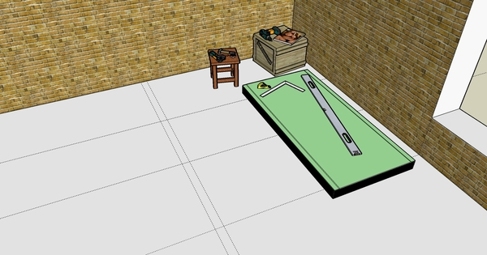 | Сначала каркас перестенка, в котором будет наш проем с аркой, делаем разметку. | 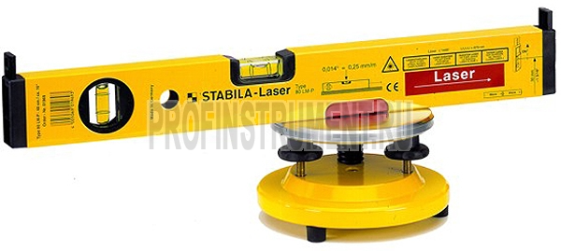Уровень
2.2  2.2 | 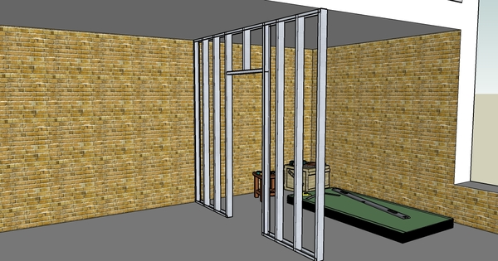 | По разметке установка каркаса для перегородки | 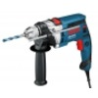
2.3 | 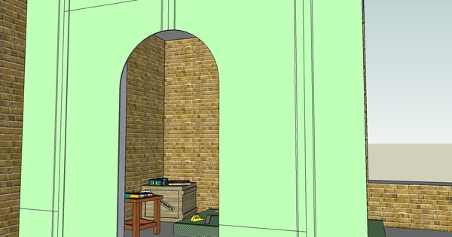 | Зашиваем гипсокартонном, размечаем и вырезаем арку, она может быть такой, или такой. | 
2.4  2.4 | 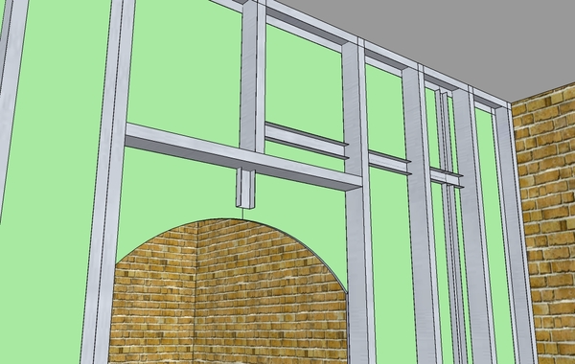 | Все стыки швов с внутренней стороны усиливаем профилями.
2.52.5 | 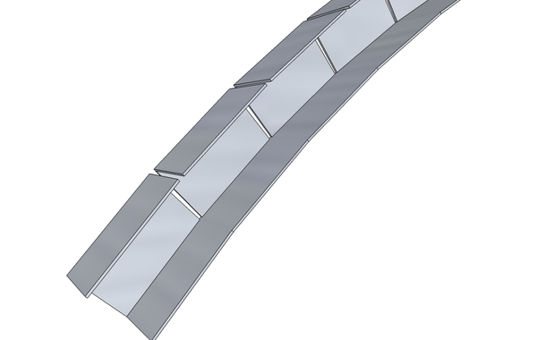 | Изготавливаем ее из профиля уд надрезав болгаркой и выгнув дугой под изгиб нашей будущей арки. Накладываем и прикручиваем ее на место. | 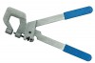
 | 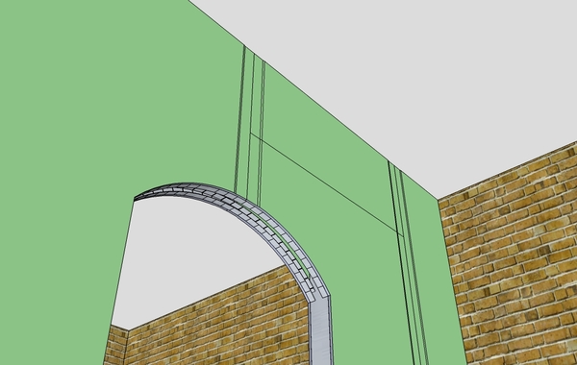 | Зашиваем другую сторону перестенка гипсокартонном, так же как и первую.
 | 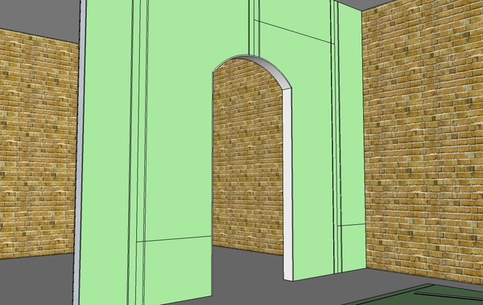 | Осталось нашить полосы и арка готова. Верхнюю полосу намочить и прокатать игольчатым валиком. Для гнутых криволинейных деталей используем невлагостойкий гипс, влагостойкий плохо гнется потому, что не размокает. Напомню, что поперек листа материал гнется корректней, вырезайте  соответственно. Можно нашивать наши полосы с запасом, чтобы края выступали за уровень перестенка, чтобы потом обрезать их под стену, ножовкой с мелкими зубьями.

Требования к качеству
Дефектом поверхностей, облицованных листами сухой штукатурки, считается то, что между листами и поверхностью стен имеется пустующее пространство толщиной 20-30 мм и более.
Отделку сухой штукатуркой можно начинать только в хорошо просушенных (влажность кирпичных конструкций не должна превышать 8%, а бетонных – 4%) помещениях, где завершены все предшествующие работы.
Мастер или бригадир проверяет поверхности стен, подлежащие отделке, выявляет выступы и другие отклонения от вертикали.
Наклеивать листы непосредственно на поверхность кирпичных и бетонных конструкций можно в том случае, если отклонения по вертикали и горизонтали не превышают 10 мм на всю высоту, длину или ширину помещения, а отдельные выступы и впадины на поверхностях по высоте или глубине не превышают 5 мм.
При приемке выполненных работ по отделке стен листами сухой штукатурки проверяют надежность крепления листов к основанию, простукивая их в местах приклейки деревянным молотком или рукой. Если обнаружены отслоения листов на значительной плоскости, их переклеивают. Облицовка должна быть жесткой, повреждения боковых кромок полномерных гипсовых листов в стенках соединений, трещины в листах и швах не допускаются.
Стыки листов в ребрах выступающих двугранных углов и зазоры между листами и плинтусами должны быть прошпатлеваны, а края листов в местах сопряжения с дверными коробками должны примыкать к ним заподлицо и перекрываться наличником. Провесы в стыках двух соединенных соседних листов не должны превышать 1 мм.
Контролируя качество отделки стен листами сухой штукатурки, необходимо руководствоваться следующими допусками:
– по вертикали на 1 м высоты – не более 2 мм, а на всю высоту помещения – до 5 мм;
– по горизонтали на 1 м длины – до 2 мм, а на всю длину помещения – до 7 мм;
– для лузг, усенков, откосов, пилястр и прочих деталей на 1 м высоты или длины – до 2 мм, а на весь элемент – не более 3 мм;
– по ширине облицованного откоса – не более ±2 мм; высота и глубина неровностей при контроле двухметровой рейкой – не более 2 мм, провесы в стенах – 2 мм;
– ширина заделываемых швов между листами сухой штукатурки – не более 6 мм.
В подавляющем большинстве случаев причины разнообразных дефектов следует искать в халатности, в несоблюдении рекомендаций по работе с гипсовыми материалами и нарушении элементарных правил.
Первая группа причин — несоблюдение условий хранения и температурно-влажностного режима при монтаже. Это приводит к тому, что при последующей эксплуатации (особенно при резких перепадах температуры) листы деформируются, на швах образуются микротрещины.
Листы следует хранить на заводских поддонах в горизонтальном положении на ровном месте в условиях сухого или нормального температурно-влажностного режима. Перед началом монтажа материал должен пройти акклиматизацию в помещении. Напомним, что монтажные работы могут проводиться при температуре не ниже 10°С и относительной влажности не выше 60%. Вторая группа причин — отклонения от технологии монтажа различных конструкций из гипсокартонных листов. В первую очередь, сюда можно отнести применение комплектующих (профилей, крепежных элементов, шпаклевок, засыпок), которые по своим характеристикам не соответствуют нормам, обозначенным в документации.
Металлические профили для крепления листов должны быть изготовлены из стальной оцинкованной ленты толщиной 0,6 мм (цинк на воздухе покрывается углеродистой пленкой, защищающей профиль от коррозии). Шурупы-саморезы, предназначенные для монтажа гипсокартонных панелей, имеют антикоррозионное покрытие, поэтому не вступают в реакцию с гипсом и не дают ржавых пятен. Кроме того, для каждой конструкции предусмотрен строго определенный крепежный элемент.
Следующее нарушение — несоблюдение зазоров. Расстояние между смежными листами облицовок, перегородок и потолков должно составлять 5-7 мм, между основанием сборного пола и ограждающими конструкциями — 10 мм. Необходимая разбежка швов для облицовок, перегородок и потолков — не менее 400 мм, для сборного основания пола —250мм. температурно-влажностный режим.

2.5 Организация труда и рабочего места

Существуют различные виды организации работ. Скомплектованные бригады, звенья и распределение обязанностей между ними. Считается, что бригаду следует разделить на четыре звена. Первое звено состоит из двух штукатуров 4-го и 3-го разряда. Они занимаются провешиванием стен и потолков и установкой каркаса. Второе звено состоит из пяти человек: двух штукатуров 4-го разряда, двух штукатуров 3-го разряда и одного подсобного рабочего. Звено занимается только облицовкой сухой штукатуркой стен и откосов. Третье звено состоит из одного штукатура 5-го разряда, одного штукатура 3-го разряда и одного подсобного рабочего. Звено занимается только облицовкой потолков. Четвертое звено состоит из двух штукатуров 6-го и 3-го разряда. Звено занимается установкой карнизов, розеток и других деталей архитектурного оформления.
Последовательность облицовки поверхностей следующая. Вначале все звенья занимаются провешиванием стен и потолков, устройством каркаса, подготовляя нужный фронт работ. Затем второе звено приступает к облицовке стен и откосов, выполняя эту работу «двойками» (штукатуры 4-го и 3-го разряда); подсобный рабочий подает материал. На рабочем месте второе звено имеет Переносный верстак (в виде козелков и досок), на который кладут листы сухой штукатурки для разметки и резки. Разметка выполняется при помощи рейсшины или большого угольника с бортиком. Резку производят обычным штукатурным остро отточенным ножом. Для выполнения работ на стенах звено располагает-- двумя. Через сутки после облицовки стен и откосов в работу включается следующее звено. При всех способах облицовки поверхностей особое внимание надо обращать на то, чтобы листы были плотно прижаты к каркасу, а стыкуемые кромки были в одной плоскости. Для проверки плотности прижимания и стыкования кромок на шов между листами приставляют деревянную колодку длиной 40—50 см и наносят по ней несильные удары. Устроив подмости из инвентарных складных столиков, оно облицовывает потолки. Закончив эту работу, звено переходит в следующее помещение. В помещение с облицованными стенами и потолками приходит четвертое звено и с подмостей, устроенных третьим звеном, устанавливает карнизы и другие архитектурные детали.
После установки карнизов подсобные рабочие бригады переносят освободившиеся подмости в другое помещение (где стены уже облицованы) для облицовки потолков, установки карнизов. В каждом звене работает квалифицированный штукатур. Он и является звеньевым.
Звеньевой отвечает не только за выполнение дневной нормы, но и за качество. Следует считать недопустимым создание звеньев из малоквалифицированных штукатуров, или подсобных рабочих.
В данном случае рассматривался вариант организации работ с установкой карнизов и других архитектурных деталей. Когда нет карнизов, то работа может выполняться тремя звеньями, начинать ее нужно с потолка и после этого переходить на стены.
Качество поверхностей, облицованных листами сухой штукатурки, должно отвечать тем же условиям, что и оштукатуривание мокрым способом.
Сравнивая трудоемкость штукатурных работ, выполненных мокрым способом и способом применения обшивочных листов, можно сказать, что во втором случае трудоемкость снижается более чем на 50%. Так, например, по данным киевских строителей на отделку 1000 м2 поверхностей мокрой штукатуркой затрачивалось 165 человеко-дней, а на облицовку той же поверхности обшивочными листами (сухой штукатуркой) только 71 человеко-день.

2.6 Техника безопасности

Штукатурные работы по облицовки поверхности гипсокартонном выполняются согласно требованиям СНиП 12 -04 – 2002. « Безопасность труда в строительстве»
Под охраной труда на современном производстве подразумевается комплекс законодательных, санитарню-гигиенических, технических и организационных мероприятий, который направлен на соблюдение безопасности и здоровых условий труда.
Техника безопасности предусматривает ряд организационных и технических мероприятий, обеспечивающих безопасные условия труда. Все строительные площадки обязательно должны быть ограждены и снабжены указателями проходов и проездов.
Необходимо, чтобы проезды для транспорта были всегда свободны от мусора, разного хлама, материалов, снега, льда, опасные зоны ограждены забором, вывешены плакаты с предупреждением прохожих об опасности, а в ночное время обязательно освещены.
Включать и выключать электроосвещение машин, подъемных механизмов, станков разрешается только специально уполномоченным лицам. Для хранения рубильников и выключателей предусмотрены закрытые и запираемые ящики. И только лица, прошедшие специально-техническое обучение, допускаются к работе с пневматическими и электрифицированными приборами и инструментами. Правилами предусмотрено, что корпуса электроинструментов, работающих под напряжением свыше 42 В, в обязательном порядке, должны заземляться.
Приспособления для выполнения штукатурных работ на высоте. Леса, подмости и другие приспособления должны быть инвентарными, изготовленными по типовым проектам в соответствии с требованиями ГОСТ.
Нагрузки на настилы лесов, подмостей и грузоподъемных площадок не должны превышать установленных проектом норм. Скопление на настилах людей в одном месте не допускается.
Ширина настилов на лесах и подмостях должна быть не менее 1,5 м, высота проходов на лесах в свету — не менее 1,8 м. Настилы лесов, подмостей, стремянок, люлек, расположенные выше 1 м от уровня земли или перекрытия, ограждают. Зазор между стеной строящегося здания и рабочим настилом установленных возле него штукатурных лесов (подмостей) должен быть не более 150 мм. Во время грозы и при скорости ветра 15 м/с и более работу на лесах прекращают. Во время стоянки катучие опоры передвижных лесов закрепляют, а сами леса прикрепляют к стене здания или расчаливают. Перемещать передвижные леса при ветре скоростью более 10 м/с не допускается. Во время перемещения на них не должно быть рабочих, материалов, тары и мусора.
В местах подъема людей на леса и подмости вывешивают плакаты с указанием размеров и схемы размещения нагрузок. Не реже чем через каждые 10 дн леса осматривает производитель работ или мастер.
Любая работа начинается с расчета количества необходимого материала и его закупки. Всегда лучше взять именно столько материала, сколько необходимо, чтобы не пришлось, потом докупать недостающие материалы или думать, куда потом деть излишки. Для того, чтобы этого не происходило, нужно правильно высчитать площадь поверхности стен и потолка. Площадь дверей и окон не стоит вычитать из общей площади, а ещё и прибавить 10% к общей площади.
Листы гипсокартона бывают следующих размеров: 4Х8 дюйма, 4Х10 и 4Х12 дюйма. Чтобы получить нужное количество листов, нужно разделить ваш результат после прибавления 10% на 38, 40 или 48, в зависимости от размера листа. Эти цифры расположены в том же порядке что и размеры листов. Затем округлите полученный результат до целого листа, чтобы не пришлось покупать половинки.
Для работы вам ещё понадобятся крепёжные винты, гвозди, сухая комбинированная смесь, соединительная лента, а так же хорошие инструменты, которые не только существенно облегчат вам работу, но и позволят сделать её более качественно, минимизируя ошибки и порчу материала. При работе с гипсокартонном, ножи должны быть хорошо отточены, иначе они будут рвать или крошить материал.
Необходимо так же соблюдать меры безопасности при проведении ремонтных работ. Острые ножи должны храниться в безопасном месте и, по возможности, с убранным внутрь лезвием. При обшивке стен гипсокартонном, неизбежно использование стремянок, лестниц или строительных лесов. Поэтому необходимо чтобы все ножки лестниц стояли на полу устойчиво. Не следует тянуться в сторону или вверх, стоя на лестнице. Чтобы защитить свои дыхательные пути от гипсовой пыли, которая неизбежно образуется при работе с гипсокартонном, нужно использовать маски и очки или респираторы.
Теперь, после краткого инструктажа по технике безопасности и разъяснения способа расчета расходных материалов, можно перейти к описанию методов работы непосредственно с самим материалом.
Меры безопасности при работе с гипсокартонном.
Во время ремонтных работ с гипсокартонном, важно соблюдать технику безопасности. Гипсовая пыль может стать причиной раздражения глаз и дыхательных путей. Следует заранее позаботиться о защите глаз и легких. Необходимо воспользоваться защитными очками и маской или респиратором, а также обеспечить правильную вентиляцию места проведения ремонта. Внимательно изучите назначение каждого инструмента и используйте эти инструменты только для тех операций, для которых они специально предназначены.
Неотточенные инструменты опасны и могут стать помехой, а то и вовсе нанести вред работе. Всегда работайте острыми лезвиями. Следите за вашими инструментами, держите их в безопасных местах. Всегда отключайте в помещении электричество, если работаете в потенциально пожароопасных местах. Будьте осторожны, работая на козлах, строительных лесах и лестницах. Нельзя забывать о том, что при установке строительной лестницы все ее ножки должны крепко стоять на земле. Содержите место работы в чистоте и не допускайте скопления на строительной площадке мусора и отходов.
Вентиляция помещения.
При работе с гипсокартонном необходимо сделать “правильную вентиляцию”. В помещении должно быть достаточно свежего кислорода, чтобы работники не задыхались от его не хватки. Поэтому стоит задуматься над покупкой вентилятора (или нескольких).Внимательно следите за своими инструментами. Все режущие инструменты должны быть заточены, а то ремонт превратиться в каторгу. Так же следует держать все инструменты в безопасном месте.

Список использованной литературы

1 Гончаренко А.Б. Отделочные работы. Ростов на Дону, Феникс. 2000г. 320стр.
2 Долгих А.И. Отделочные работы. Москва. Альфа 2006г. 361стр.
3 Зубрилина С.Н. Справочник штукатура Ростов на Дону. Феникс. 2002г. 320стр.
4 Ивлиев А.А. Отделочные работы. Москва. Пробразование, 2002г. 488стр.
5 Материаловедение для отделочных строительных работ/ В.А. Смирнова. Москва Академия. 2004г. 288стр.
6 Современные отделочные облицовочные материалы/ И.Е. Лысенко, Ростов на Дону ,Феникс 2002г.448стр.
7 Смирнова П.С. Гипсокартон шаг за шагом. Москва Рипол классик, 2007г.376стр.
8 Гончаренко А.Б. Отделочные работы. Ростов на Дону: Феникс, 200г. З20стр.
9 Горбов А.М. Клеи, герметики, мастики. - Москва : АСТ- Сталкер. 2004г.
10 Зубрилина С.Н. Справочник отделочника. Ростов на Дону: Феникс. 2002г. 320стр.
11 Долгих А.И. Отделочные работы. Москва : Альфа - М 2006г. 362стр.
12 Ивлиев А.А. отделочные строительные работы. Москва: Профобразование 2002г. 488стр.
13 Панова Е.А. Современные строительные материалы. Москва: Траст - Пресс 2009г. 234 стр.
14 Отделка стен современными материалами. Москва: Оникс 2007г. 20стр.
15 Соколов А.А. Современный ремонт. СПБ.: Изд. дом Литера 2000г. 200стр.

